Отчёт по лабораторной работе №8

Дисциплина: Архитектура компьютера

София Андреевна Кудякова

Содержание

# 1 Цель работы

Цель данной лабораторной работы - научиться писать программы с использованием циклов и обработкой аргументов командной строки.

# 2 Задания

1. Реализация циклов в NASM
2. Обработка аргументов командной строки
3. Выполнение заданий для самостоятельной работы

# 3 Теоретическое введение

Стек — это структура данных, организованная по принципу LIFO («Last In — First Out» или «последним пришёл — первым ушёл»). Стек является частью архитектуры процессора и реализован на аппаратном уровне. Для работы со стеком в процессоре есть специальные регистры (ss, bp, sp) и команды. Основной функцией стека является функция сохранения адресов возврата и передачи аргументов при вызове процедур. Кроме того, в нём выделяется память для локальных переменных и могут временно храниться значения регистров. Стек имеет вершину, адрес последнего добавленного элемента, который хранится в регистре esp (указатель стека). Противоположный конец стека называется дном. Значение, помещённое в стек последним, извлекается первым. При помещении значения в стек указатель стека уменьшается, а при извлечении — увеличивается.Для стека существует две основные операции: добавление элемента в вершину стека (push) и извлечение элемента из вершины стека (pop).Команда push размещает значение в стеке, т.е. помещает значение в ячейку памяти, на которую указывает регистр esp, после этого значение регистра esp увеличивается на 4. Данная команда имеет один операнд — значение, которое необходимо поместить в стек.

push -10 ; Поместить -10 в стек  
push ebx ; Поместить значение регистра ebx в стек  
push [buf] ; Поместить значение переменной buf в стек  
push word [ax] ; Поместить в стек слово по адресу в ax

Существует ещё две команды для добавления значений в стек. Это команда pusha, которая помещает в стек содержимое всех регистров общего назначения в следующем порядке: ах, сх, dx, bх, sp, bp, si, di. А также команда pushf, которая служит для перемещения в стек содержимого регистра флагов. Обе эти команды не имеют операндов. Команда pop извлекает значение из стека, т.е. извлекает значение из ячейки памяти, на которую указывает регистр esp, после этого уменьшает значение регистра esp на 4. У этой команды также один операнд, который может быть регистром или переменной в памяти. Нужно помнить, что извлечённый из стека элемент не стирается из памяти и остаётся как “мусор”, который будет перезаписан при записи нового значения в стек.

pop eax ; Поместить значение из стека в регистр eax  
pop [buf] ; Поместить значение из стека в buf  
pop word[si] ; Поместить значение из стека в слово по адресу в si

Для организации циклов существуют специальные инструкции. Для всех инструкций максимальное количество проходов задаётся в регистре ecx. Наиболее простой является инструкция loop. Она позволяет организовать безусловный цикл, типичная структура которого имеет следующий вид:

mov ecx, 100 ; Количество проходов  
NextStep:  
...  
... ; тело цикла  
...  
loop NextStep ; Повторить `ecx` раз от метки NextStep

Иструкция loop выполняется в два этапа. Сначала из регистра ecx вычитается единица и его значение сравнивается с нулём. Если регистр не равен нулю, то выполняется переход к указанной метке. Иначе переход не выполняется и управление передаётся команде, которая следует сразу после команды loop.

# 4 Выполнение лабораторной работы

## 4.1 Реализация циклов в NASM

Ввожу команду mkdir, с помощью которой создаю директорию, в которой буду создавать файлы. Перехожу в нее. С помощью команды touch создаю файл lab8-1.asm. (рис. ??).

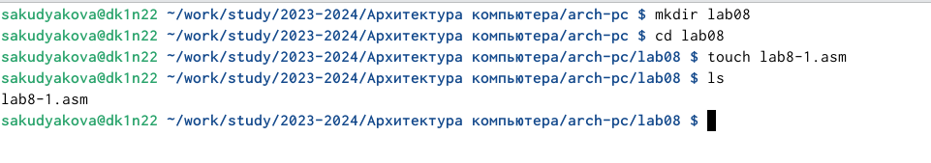

Создание директории и файла

Открываю созданный файл в редакторе и вставляю в него программу вывода значений регистра ecx. (рис. ??).

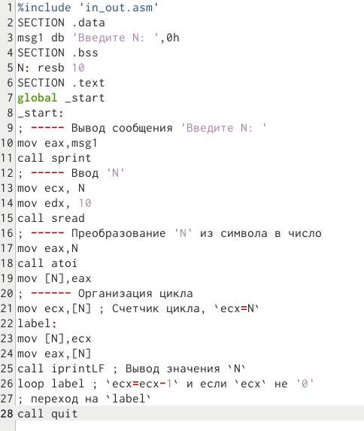

Редактирование файла

Создаю исполняемый файл и запускаю его. (рис. ??).

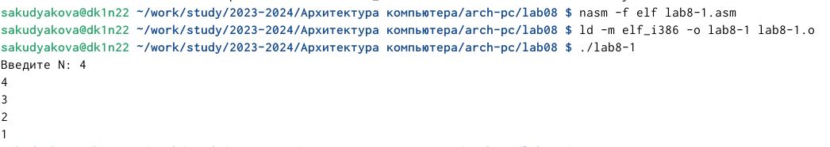

Запуск программы файла

Программа выводит числа от N до 1.

Изменяю текст программы, добавив изменение значение регистра ecx в цикле. (рис. ??).

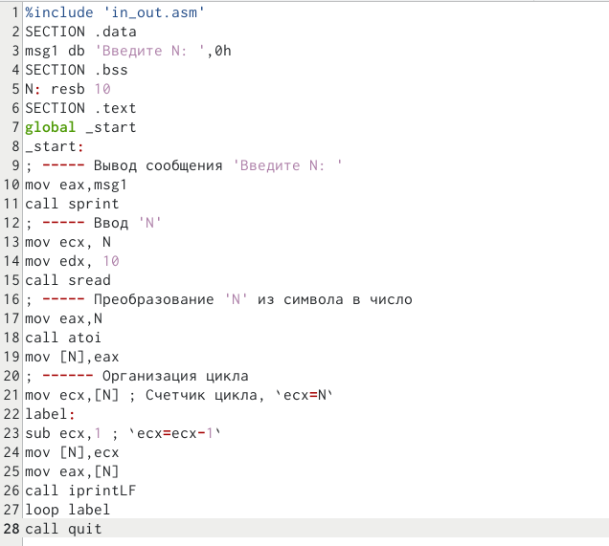

Редактирование файла

Создаю исполняемый файл и запускаю его. (рис. ??).

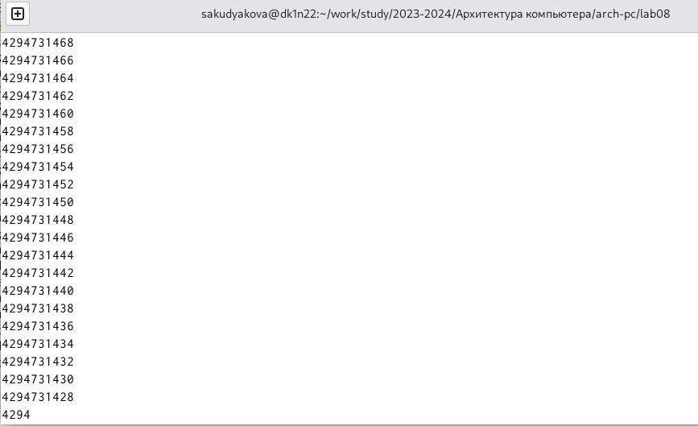

Запуск программы файла

Число проходов цикла не соответствует значению N, введенному с клавиатуры.

Измененяю текст программы, добавив команды push и pop (добавления в стек и извлечения из стека) для сохранения значения счетчика цикла loop.(рис. ??).

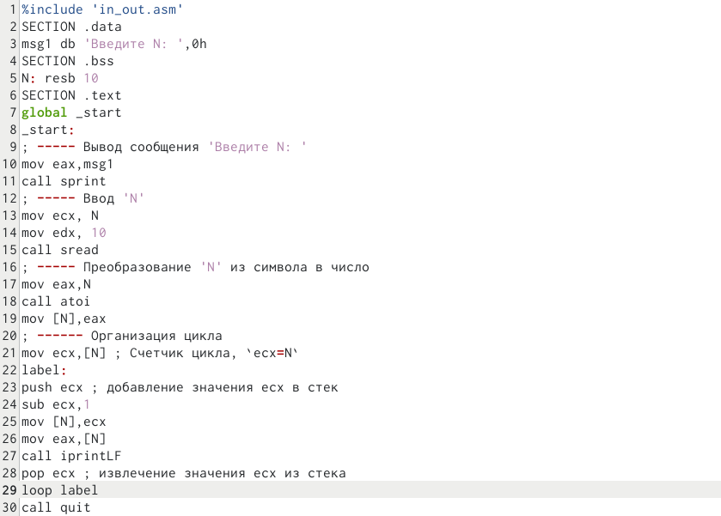

Редактирование файла

Создаю исполняемый файл и запускаю его. (рис. ??).

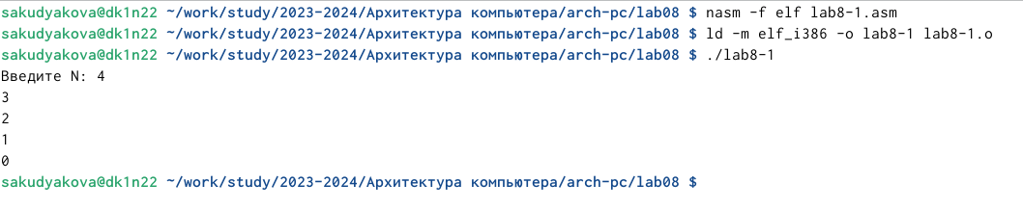

Запуск программы файла

В данном случае число проходов цикла соответсвует значению N, введенному с клавиатуры. Программа выводит числа от N до 0.

## 4.2 Обработка аргументов командной строки

Создаю новый файл lab8-2.asm в каталоге ~/work/arch-pc/lab08. (рис. ??).

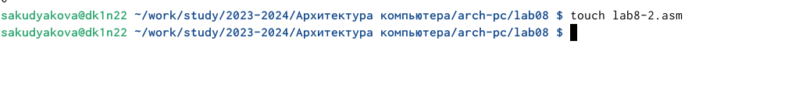

Создание файла

Ввожу в файл текст программы, выводящая на экран аргументы командной строки. (рис. ??).

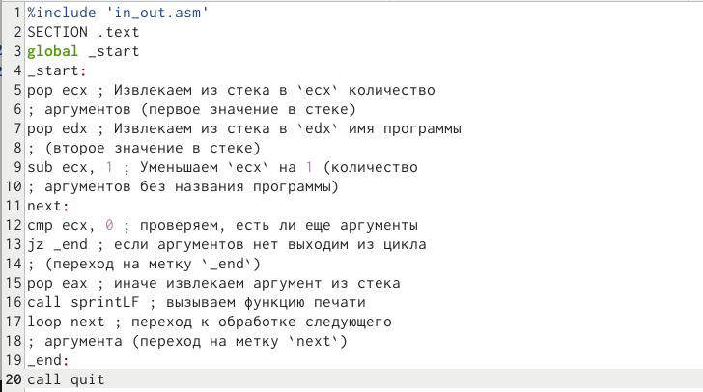

Редактирование файла

Создаю исполняемый файл и запускаю его, указав аргументы. (рис. ??).

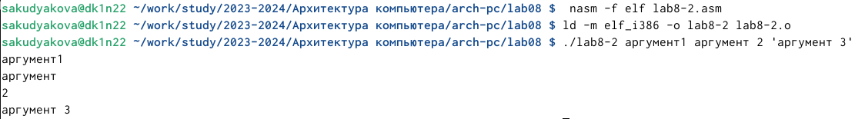

Запуск программы файла

Программа обработала 4 аргумента.

Создаю новый файл lab8-3.asm в каталоге ~/work/arch-pc/lab08. (рис. ??).



Создание файла

Ввожу в файл текст программы вычисления суммы аргументов командной строки. (рис. ??).

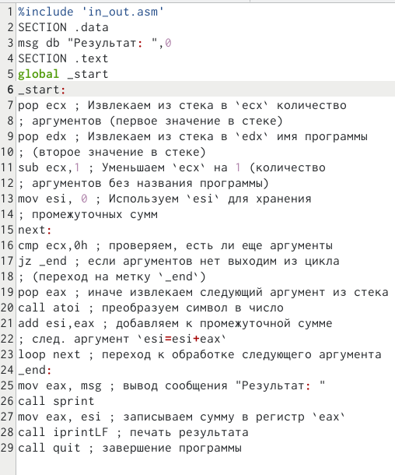

Редактирование файла

 Создаю исполняемый файл и запускаю его, указав аргументы.(рис. ??).



Запуск программы файла

Программа отработала корректно.

Изменяю текст программы для вычисления произведения аргументов командной строки. (рис. ??).

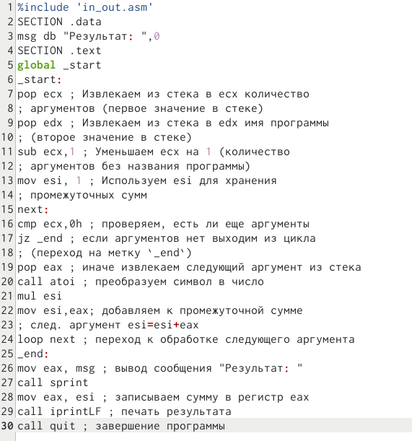

Редактирование файла

 Создаю исполняемый файл и запускаю его, указав аргументы. (рис. ??).



Запуск программы файла

Программа верно посчитала произведение аргументов.

**Листинг 4.2.1. Программы для вычисления произведения аргументов командной строки.**

%include 'in_out.asm'  
SECTION .data  
msg db "Результат: ",0  
SECTION .text  
global _start  
_start:  
pop ecx ; Извлекаем из стека в ecx количество  
; аргументов (первое значение в стеке)  
pop edx ; Извлекаем из стека в edx имя программы  
; (второе значение в стеке)  
sub ecx,1 ; Уменьшаем ecx на 1 (количество  
; аргументов без названия программы)  
mov esi, 1 ; Используем esi для хранения  
; промежуточных сумм  
next:  
cmp ecx,0h ; проверяем, есть ли еще аргументы  
jz _end ; если аргументов нет выходим из цикла  
; (переход на метку `_end`)  
pop eax ; иначе извлекаем следующий аргумент из стека  
call atoi ; преобразуем символ в число  
mul esi  
mov esi,eax; добавляем к промежуточной сумме  
; след. аргумент esi=esi+eax  
loop next ; переход к обработке следующего аргумента  
_end:  
mov eax, msg ; вывод сообщения "Результат: "  
call sprint  
mov eax, esi ; записываем сумму в регистр eax  
call iprintLF ; печать результата  
call quit ; завершение программы

## 4.3 Выполнение заданий для самостоятельной работы

Создаю файл lab8-4.asm, в котором буду писать программу. (рис. ??).

Создание файла

Создание файла

Пишу программу которая находит сумму значений функции 𝑓(𝑥) для𝑥 = 𝑥1, 𝑥2, …, 𝑥𝑛, т.е. программа должна выводить значение f(x1) + f(x2) + … + f(xn). Значения xi передаются как аргументы. Вид функции f(x) выбрать в соответствии с вариантом, полученным при выполнении лабораторной работы № 7. Мой вариант 14 - 7(x+1).(рис. ??).

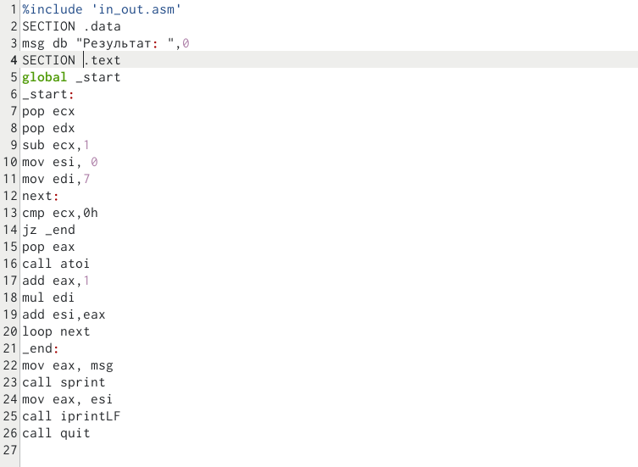

Написание программы

Создаю исполняемый файл и запускаю его. (рис. ??).

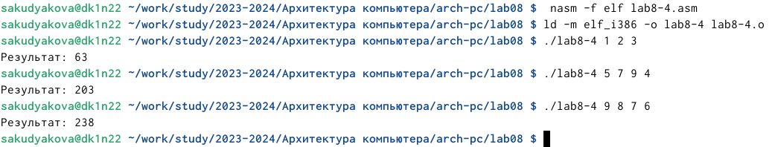

Исполнение файла

Программа отработала верно.

**Листинг 4.2.2. Программа для нахождения суммы значений функций**

%include 'in_out.asm'  
SECTION .data  
msg db "Результат: ",0  
SECTION .text  
global _start  
_start:  
pop ecx  
pop edx  
sub ecx,1  
mov esi, 0  
mov edi,7  
next:  
cmp ecx,0h  
jz _end  
pop eax  
call atoi  
add eax,1  
mul edi  
add esi,eax  
loop next  
_end:  
mov eax, msg  
call sprint  
mov eax, esi  
call iprintLF  
call quit

# 5 Выводы

В ходе данной лабораторной работы я научилась писать программы с использованием циклов и обработкой аргументов командной строки.

# Список литературы

[Архитектура ЭВМ](https://esystem.rudn.ru/pluginfile.php/2089095/mod_resource/content/0/%D0%9B%D0%B0%D0%B1%D0%BE%D1%80%D0%B0%D1%82%D0%BE%D1%80%D0%BD%D0%B0%D1%8F%20%D1%80%D0%B0%D0%B1%D0%BE%D1%82%D0%B0%20%E2%84%968.%20%D0%9F%D1%80%D0%BE%D0%B3%D1%80%D0%B0%D0%BC%D0%BC%D0%B8%D1%80%D0%BE%D0%B2%D0%B0%D0%BD%D0%B8%D0%B5%20%D1%86%D0%B8%D0%BA%D0%BB%D0%B0.%20%D0%9E%D0%B1%D1%80%D0%B0%D0%B1%D0%BE%D1%82%D0%BA%D0%B0%20%D0%B0%D1%80%D0%B3%D1%83%D0%BC%D0%B5%D0%BD%D1%82%D0%BE%D0%B2%20%D0%BA%D0%BE%D0%BC%D0%B0%D0%BD%D0%B4%D0%BD%D0%BE%D0%B9%20%D1%81%D1%82%D1%80%D0%BE%D0%BA%D0%B8..pdf)